Répalab - 8 janvier

Montage du drone

Vérification et répartition du matériel. Excepté 3 télécommandes en attente, le matériel est au complet.
Réalisation de 3 drones, ceux de Bernard, Olivier et Vincent.
Celui de Geneviève et celui de l'association seront réalisés la fois prochaine.
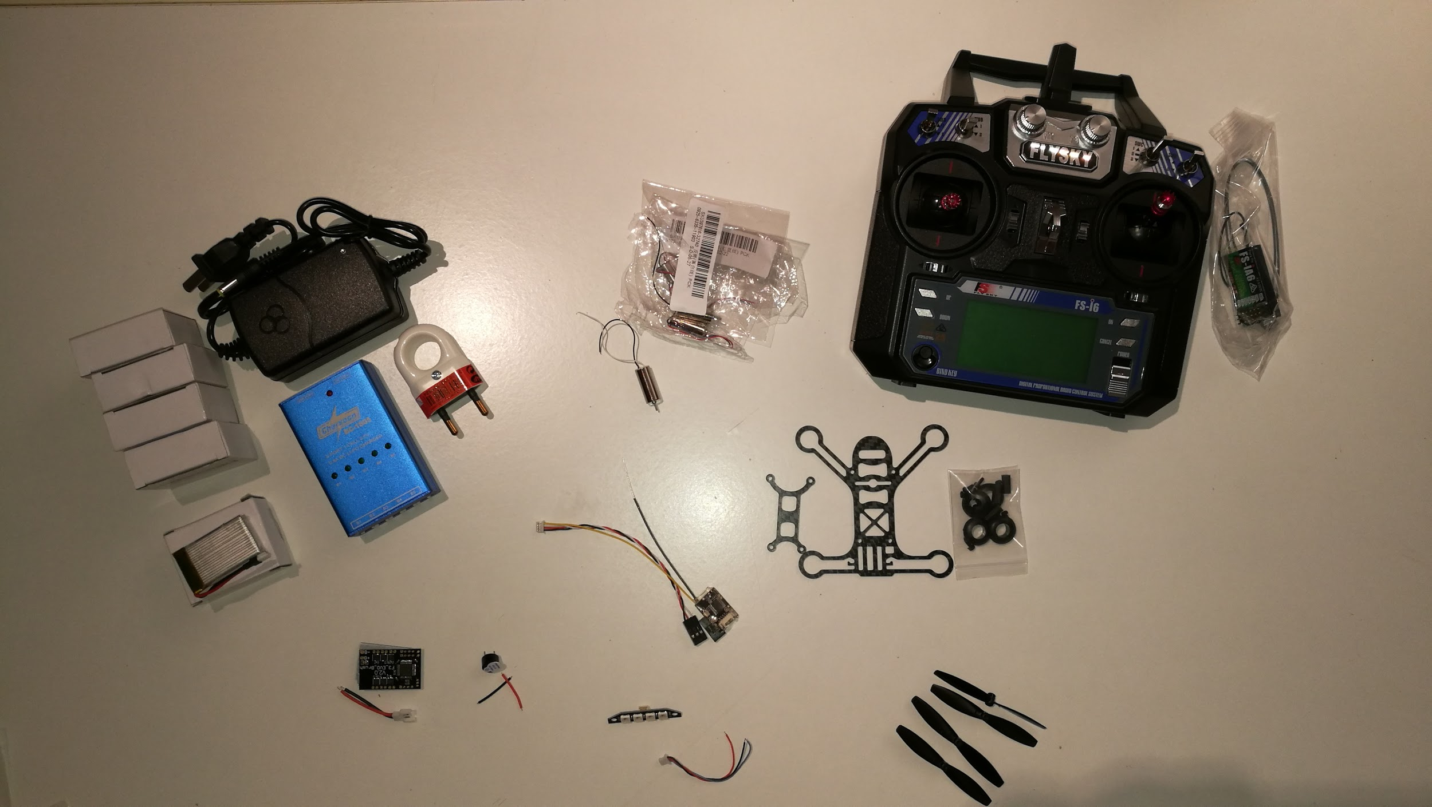

1 - Astuces de montage
- utiliser la Patafix pour maintenir le circuit ou les fils à souder. (gomme tackante pour la petite histoire et même plus : La pégosité (ou tack) est le caractère collant, poisseux d'un matériau. )
- lors de la soudure étamer les fils avant soudure.

2 - Montage des 4 moteurs
a- Positionner les 4 rondelles en caoutchouc (passe-fil?) sur le Frame (châssis)

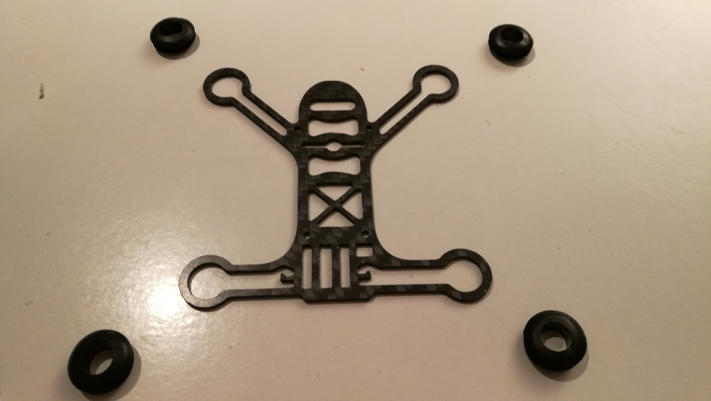 | 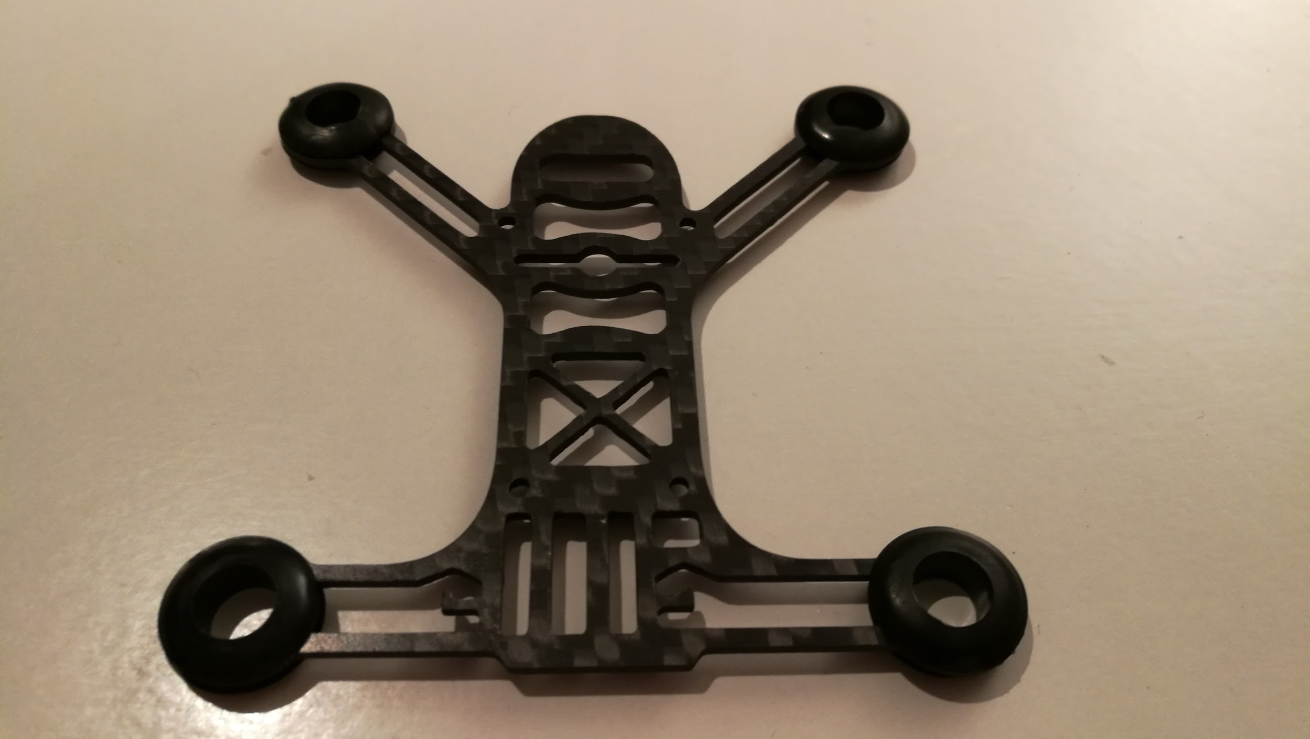

NB: pas de sens dessus-dessous mais la partie rectiligne constitue l'avant du châssis.

b- Insérer les moteurs dans les rondelles en caoutchouc. Attention il y a deux types de moteur - fil Noir et Blanc – et fils Rouge et bleu. Cela correspond à des sens de rotation opposés.

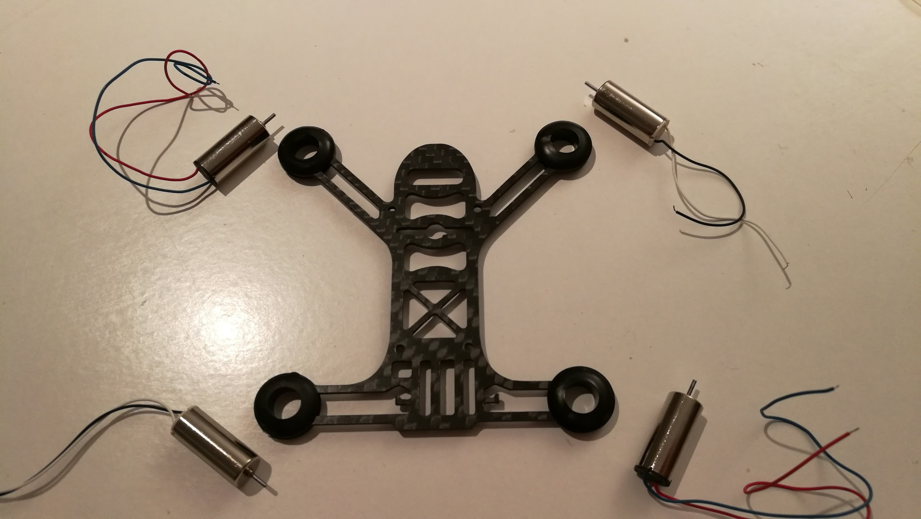 | 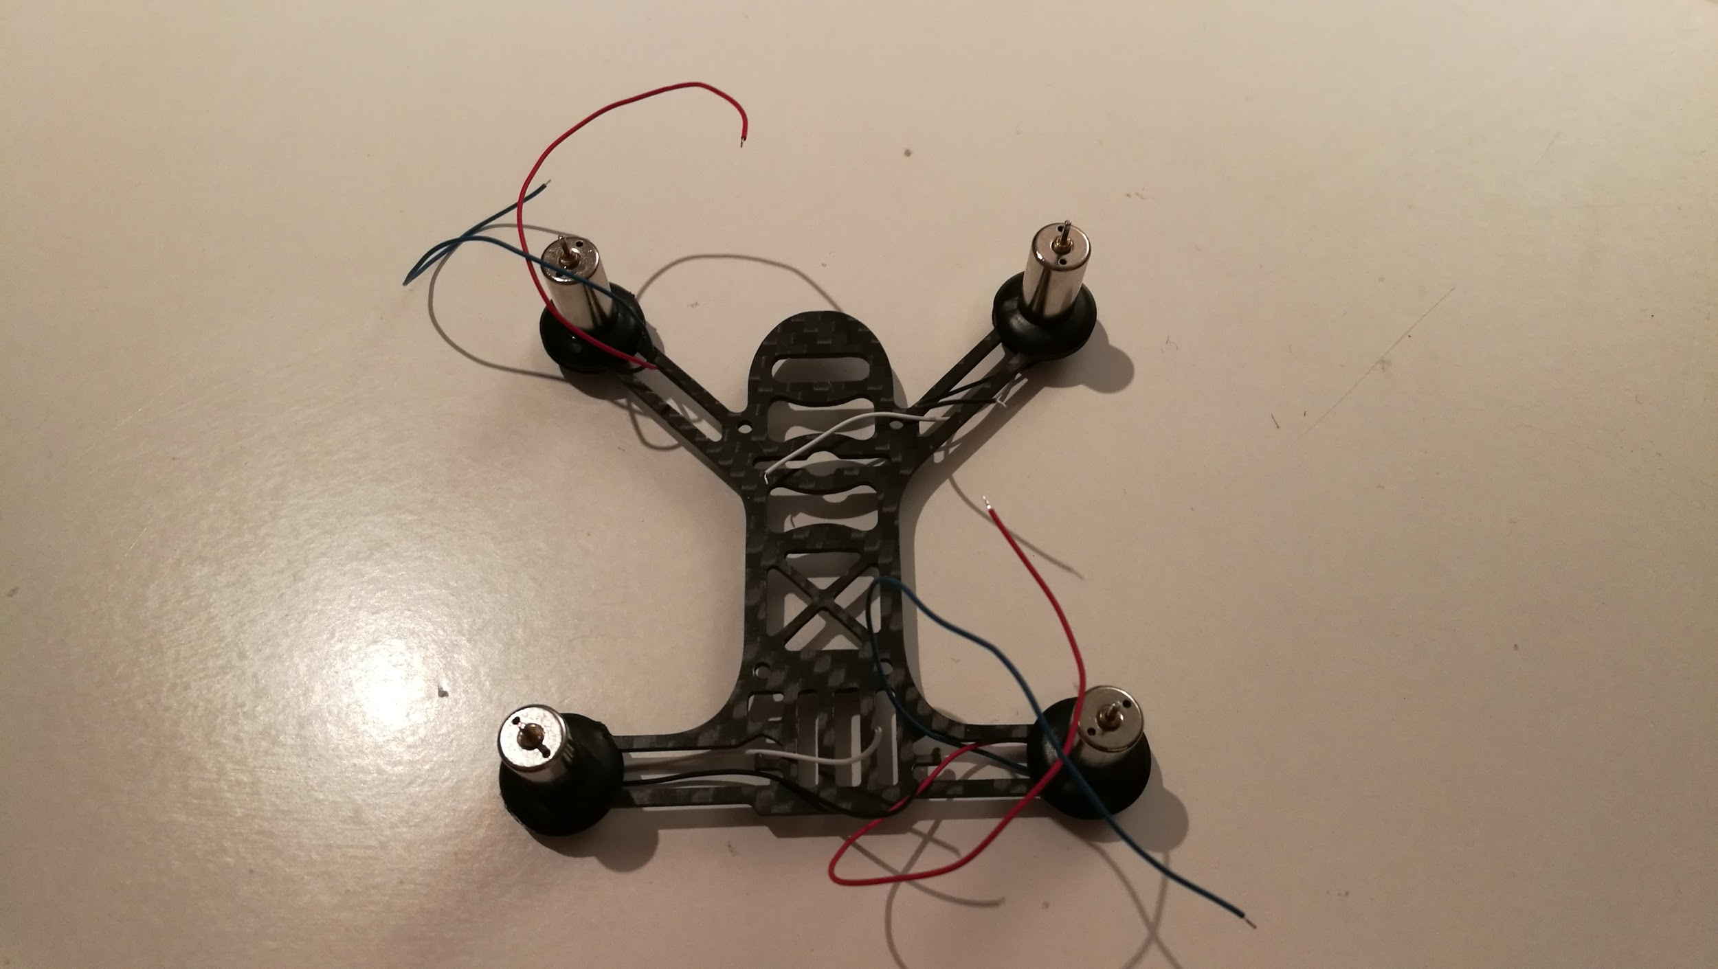

NB: Ne pas pousser sur l’axe du moteur sans tenir le moteur par le bas (risque de déboitement)

Ils sont à positionner en diagonale
Avant du châssis
Rouge Bleu Noir Blanc

Noir Blanc Rouge Bleu

c– Passer les fils au travers du châssis pour éviter qu'ils ne se prennent dans les hélices, ou les ajuster en longueur, avant soudure.

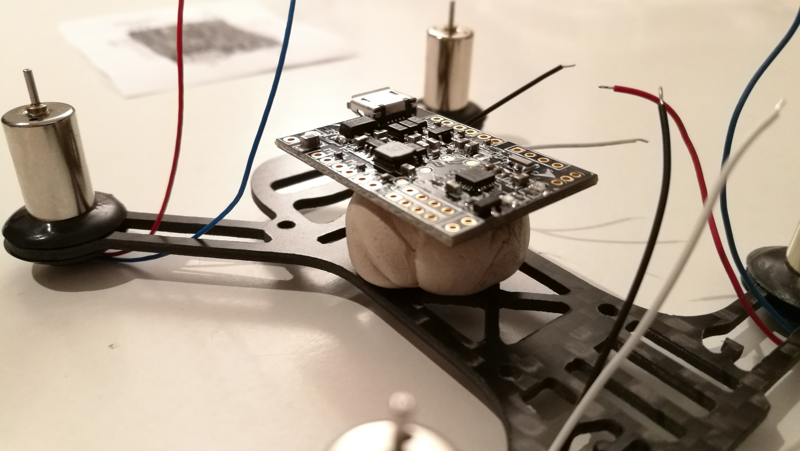 | 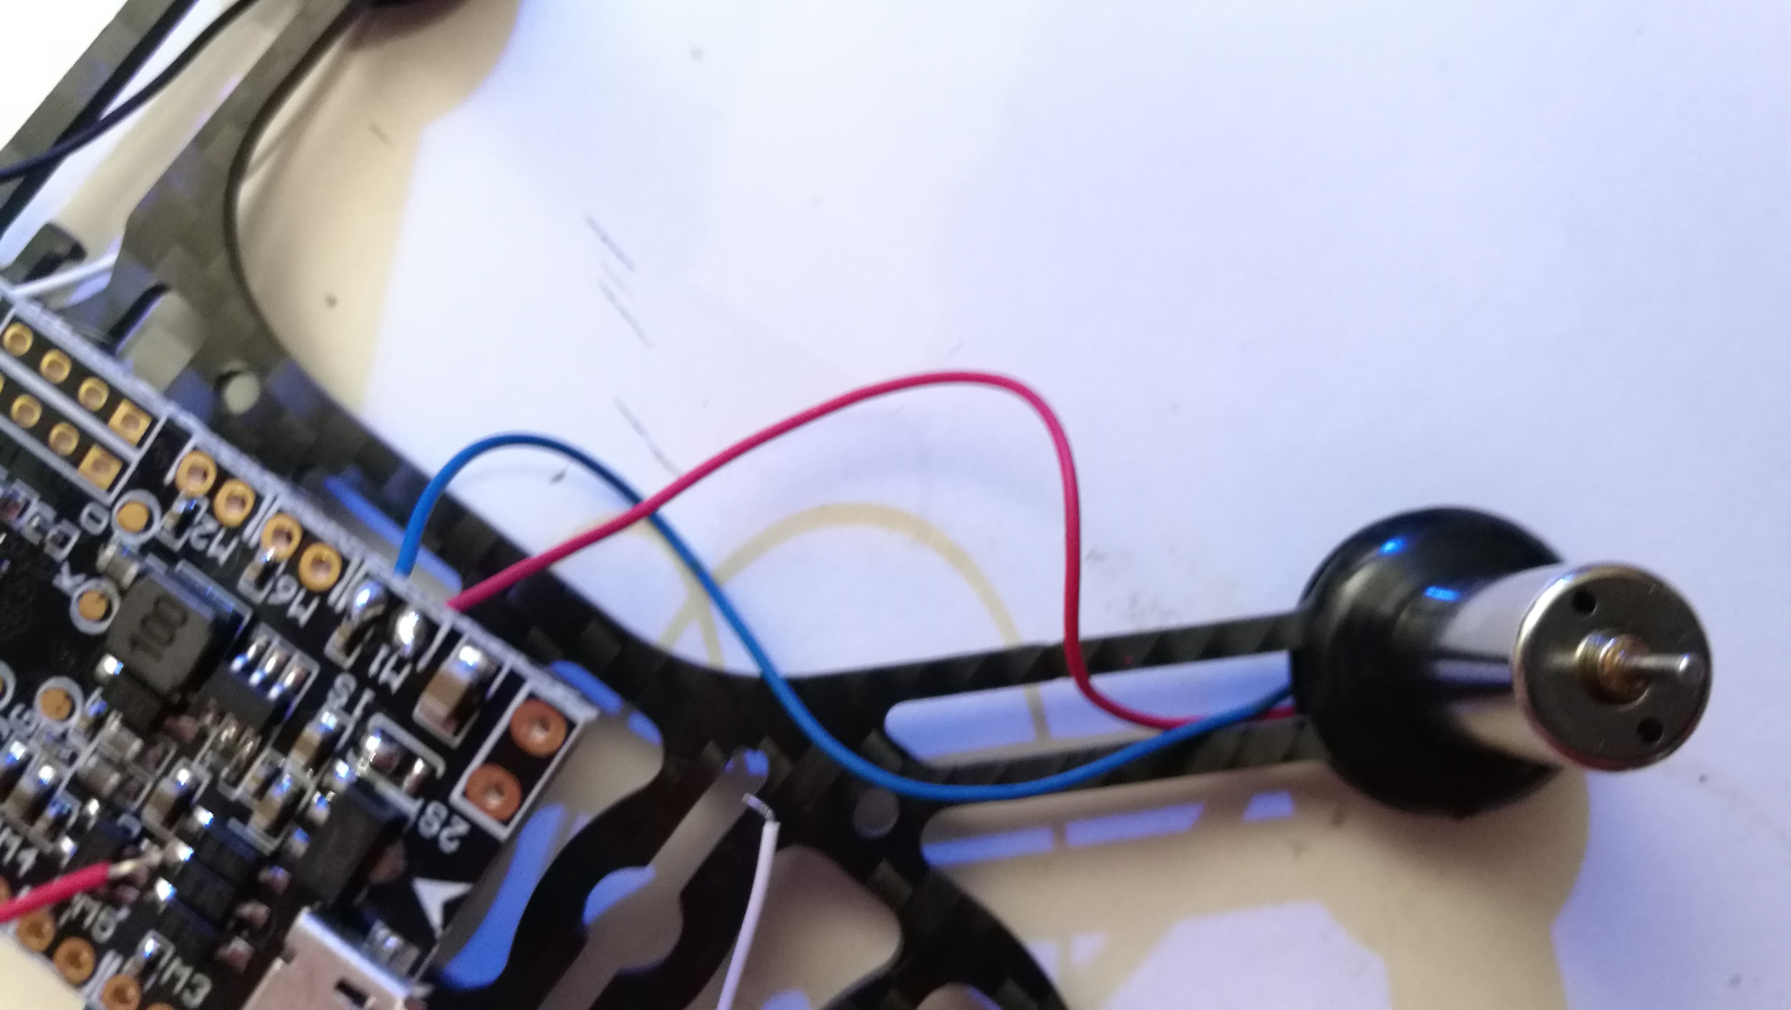
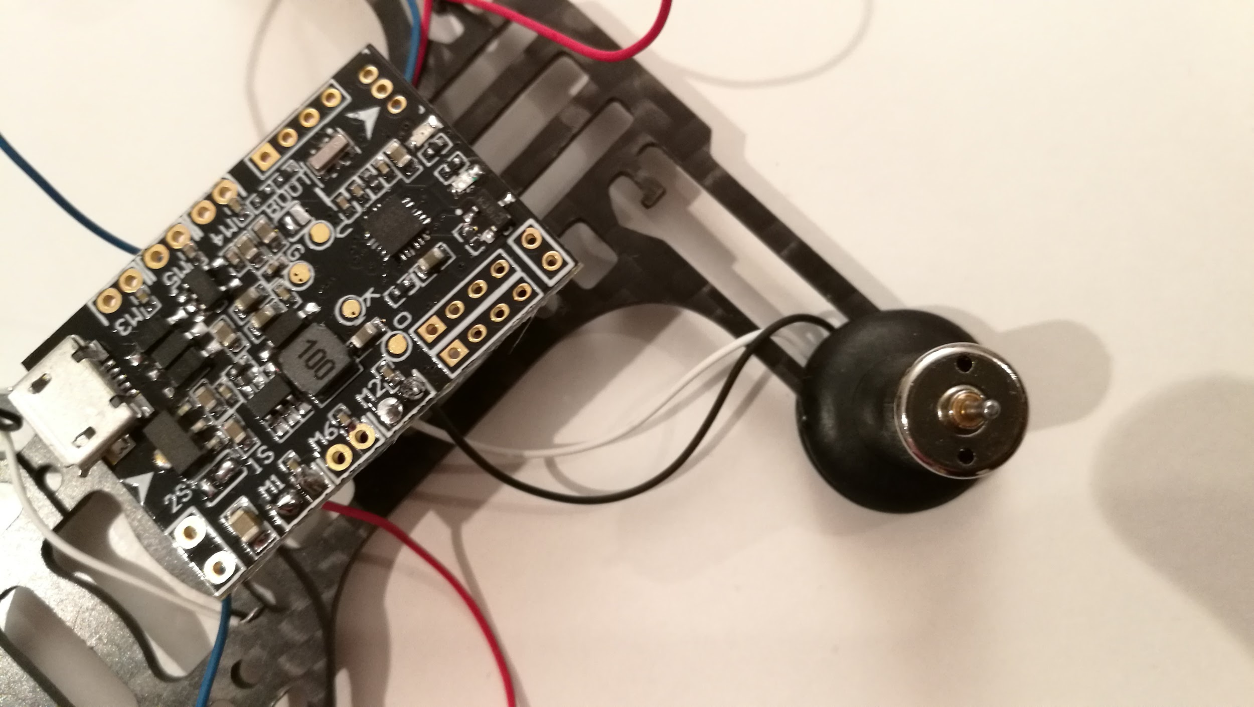 | 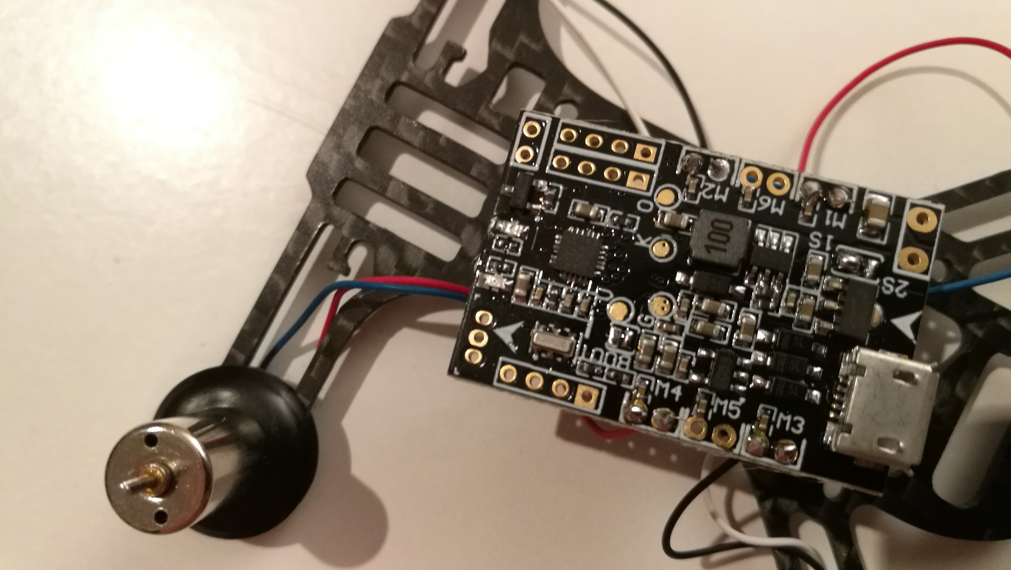

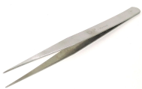
d– Souder les fils sur le circuit (voir plan de soudage)
deux méthodes utilisées : passer les fils sous le circuit et souder sur le dessus – souder directement les fils sur le dessus – Tenir les fils à l'aide d'une pince Pressel.

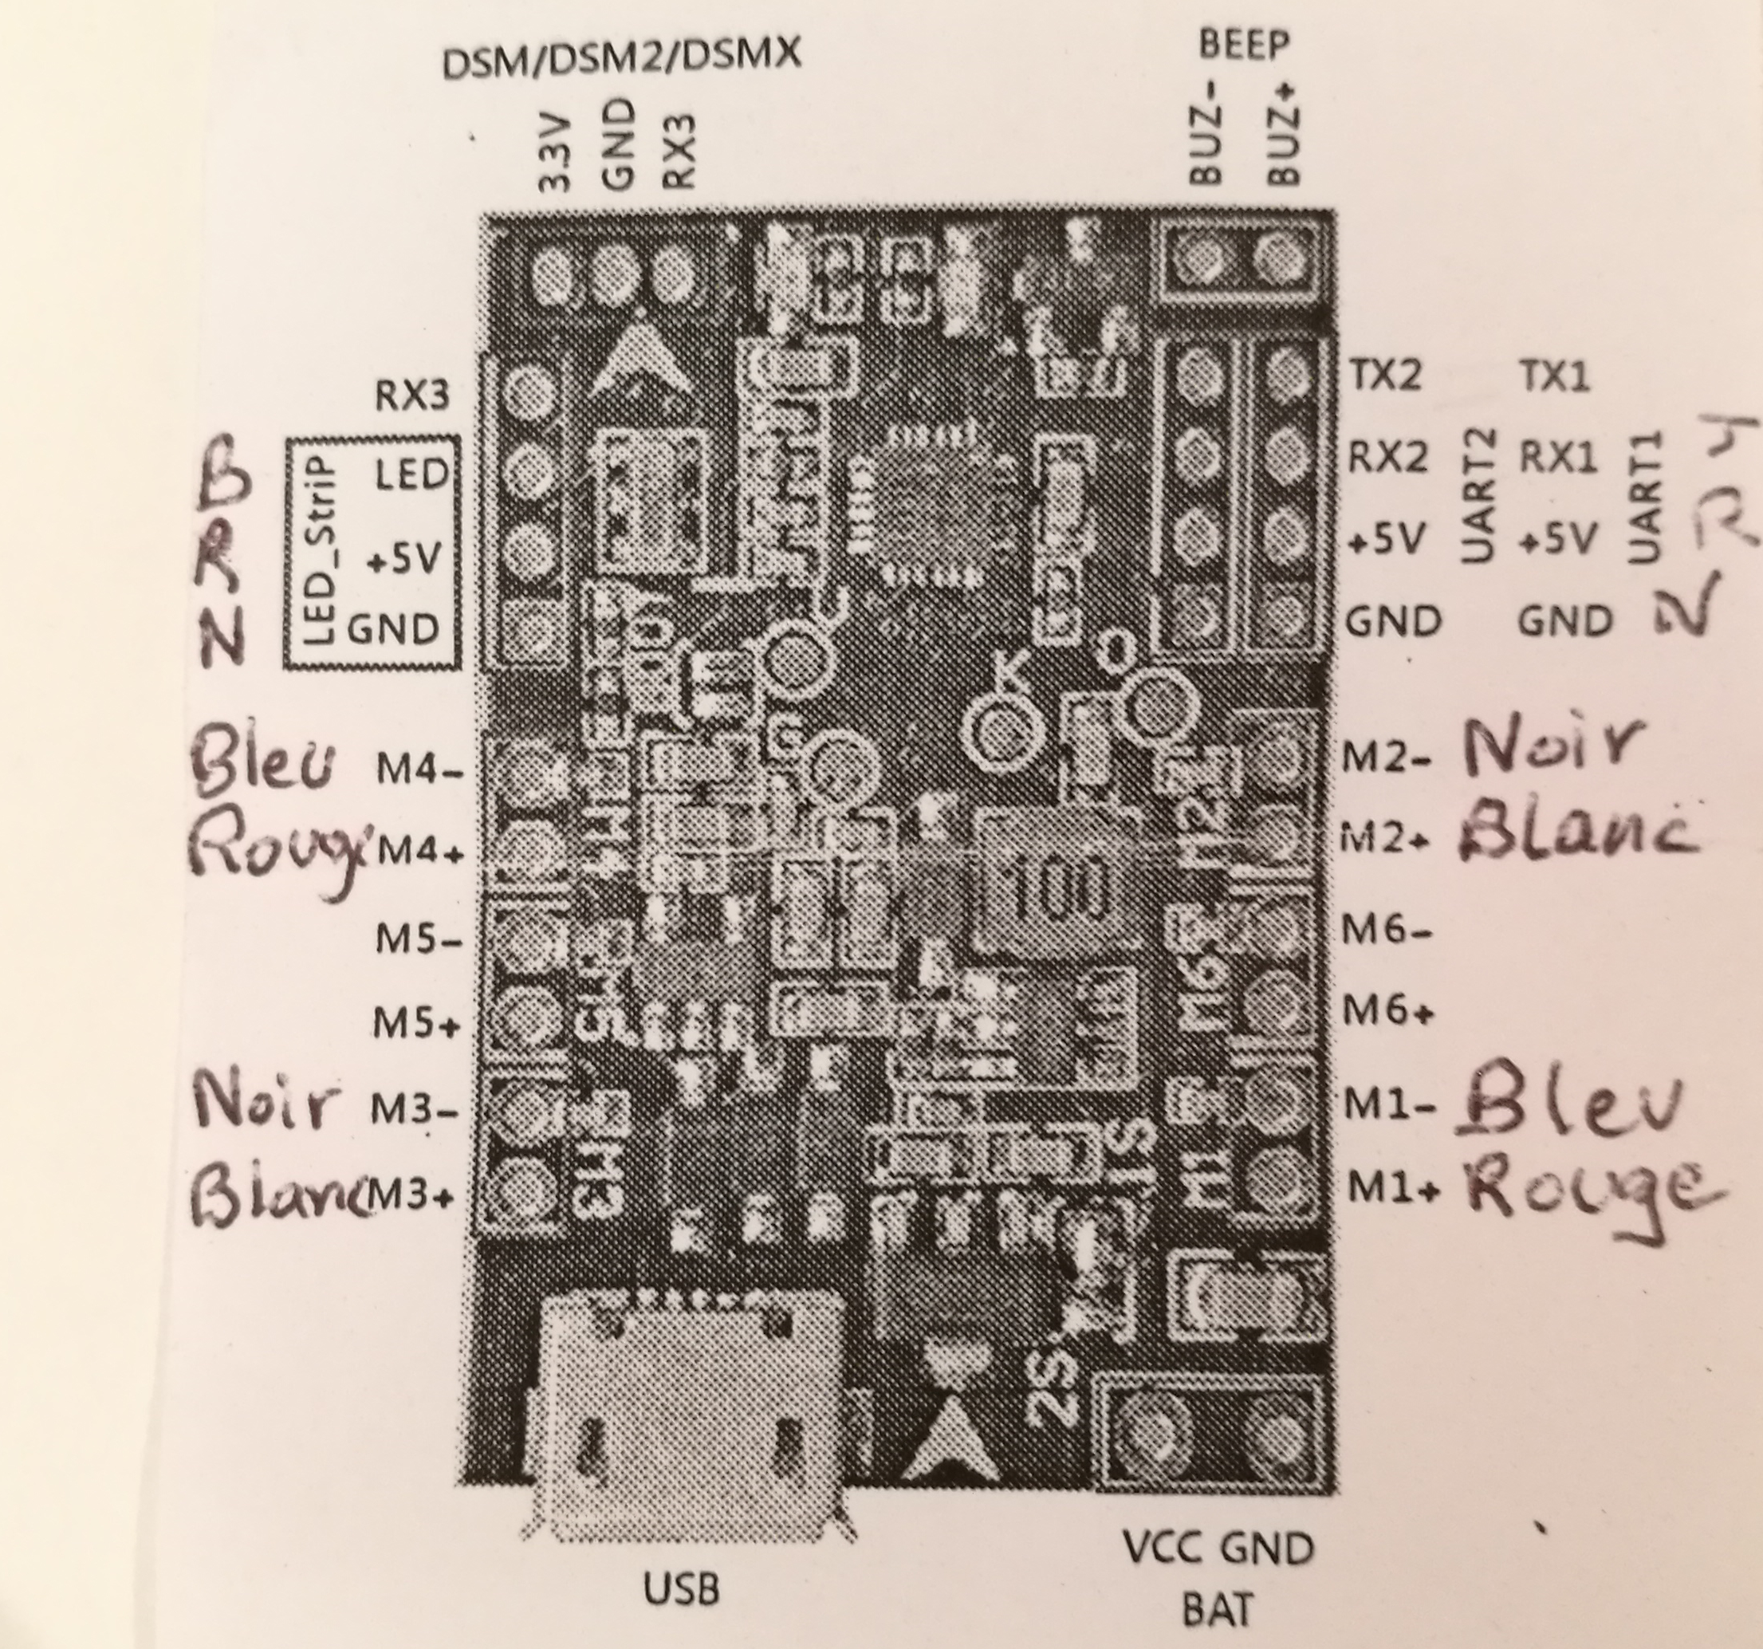

3 - Soudage du connecteur d'alimentation
a- Les fils sont gros. Étamer la pastille et la partie dénudée du fil puis souder.
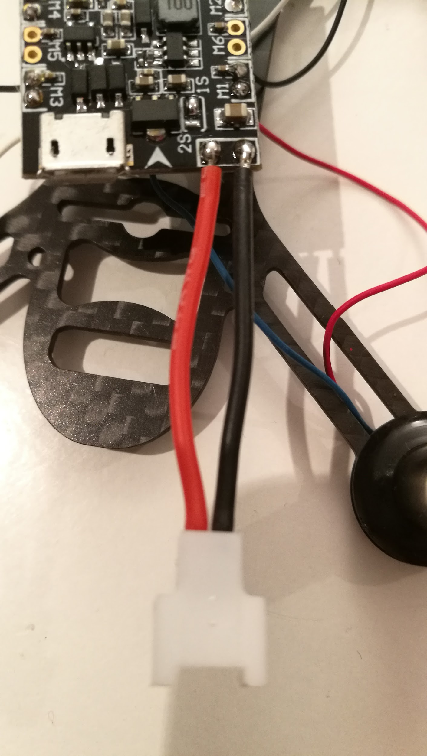

4 - Soudage du buzzer
a - Souder les fils N et Rge sur le buzzer. (étiquette collée indique la polarité)
b – Souder l'ensemble sur le circuit

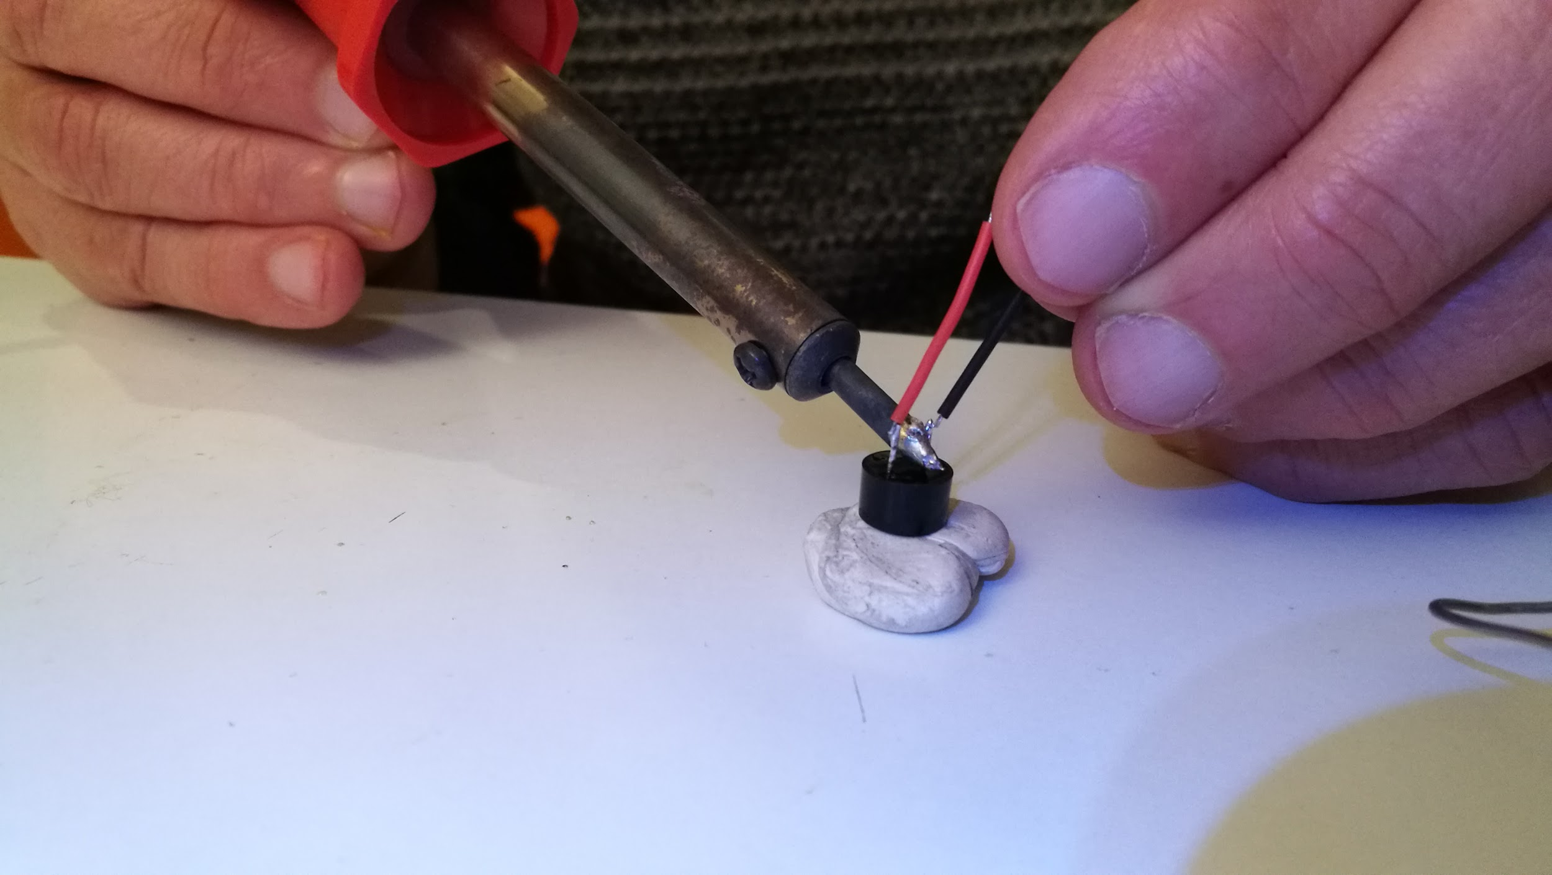 | 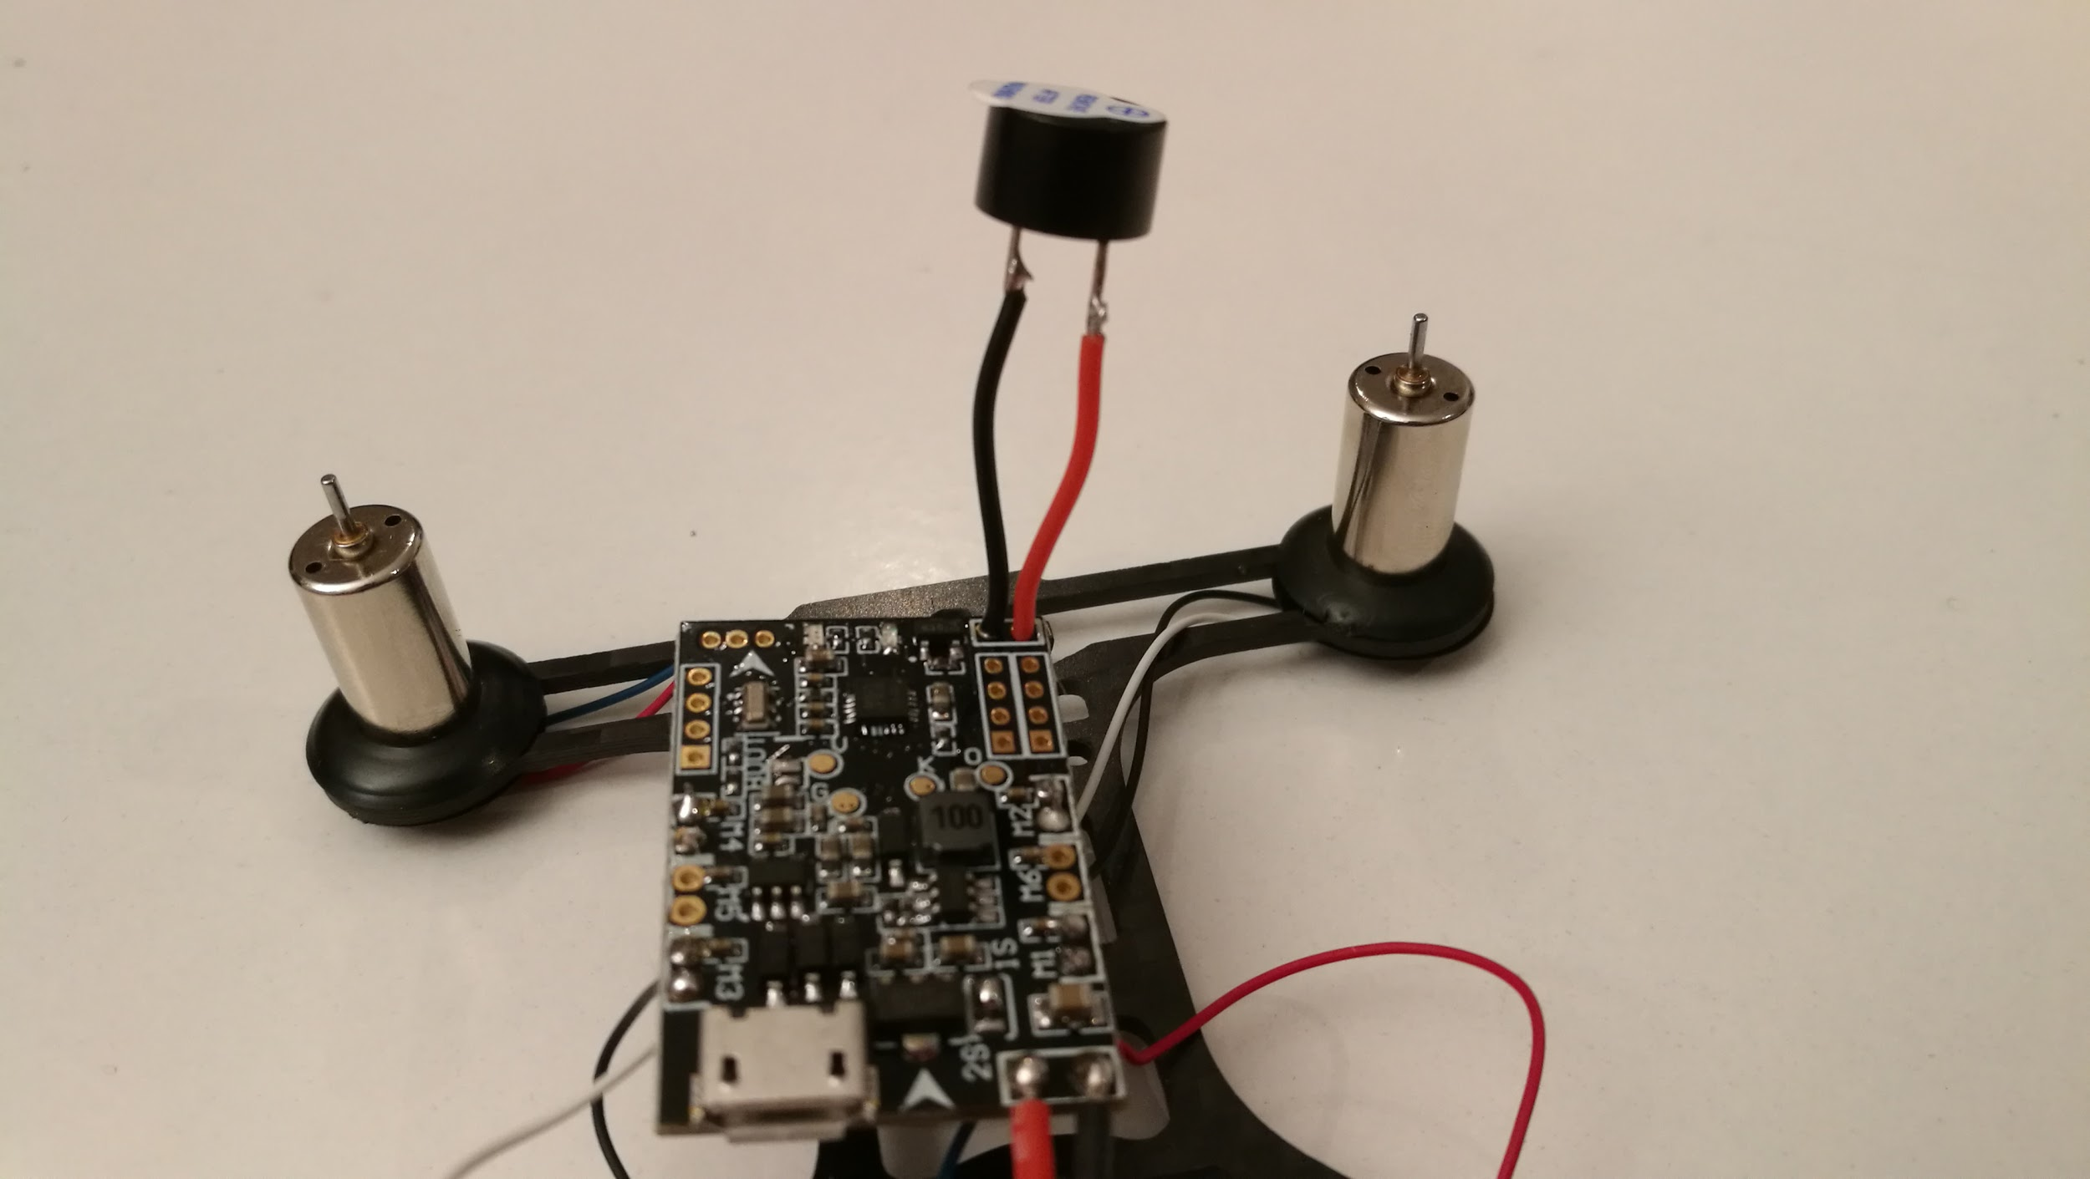

5 - Soudage du connecteur de la barre de LED
(fils Noir – Rouge - bleu)
a- Étamer la pastille et la partie dénudée du fil puis souder.

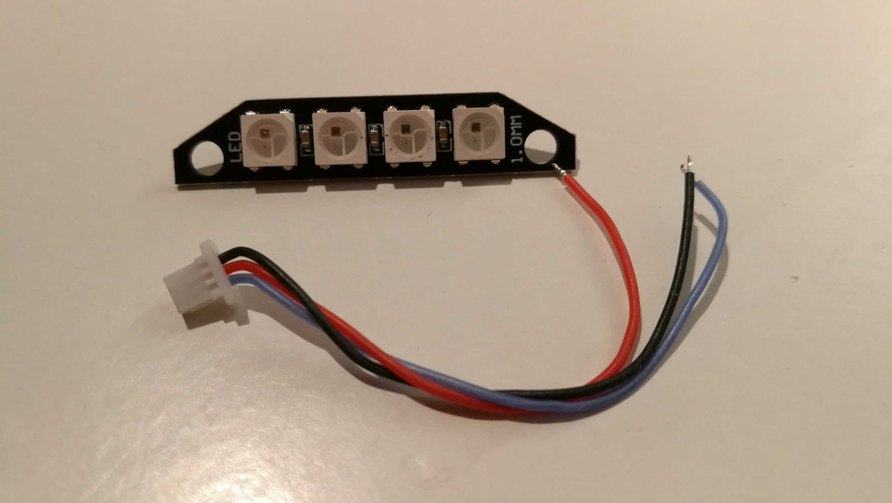 | 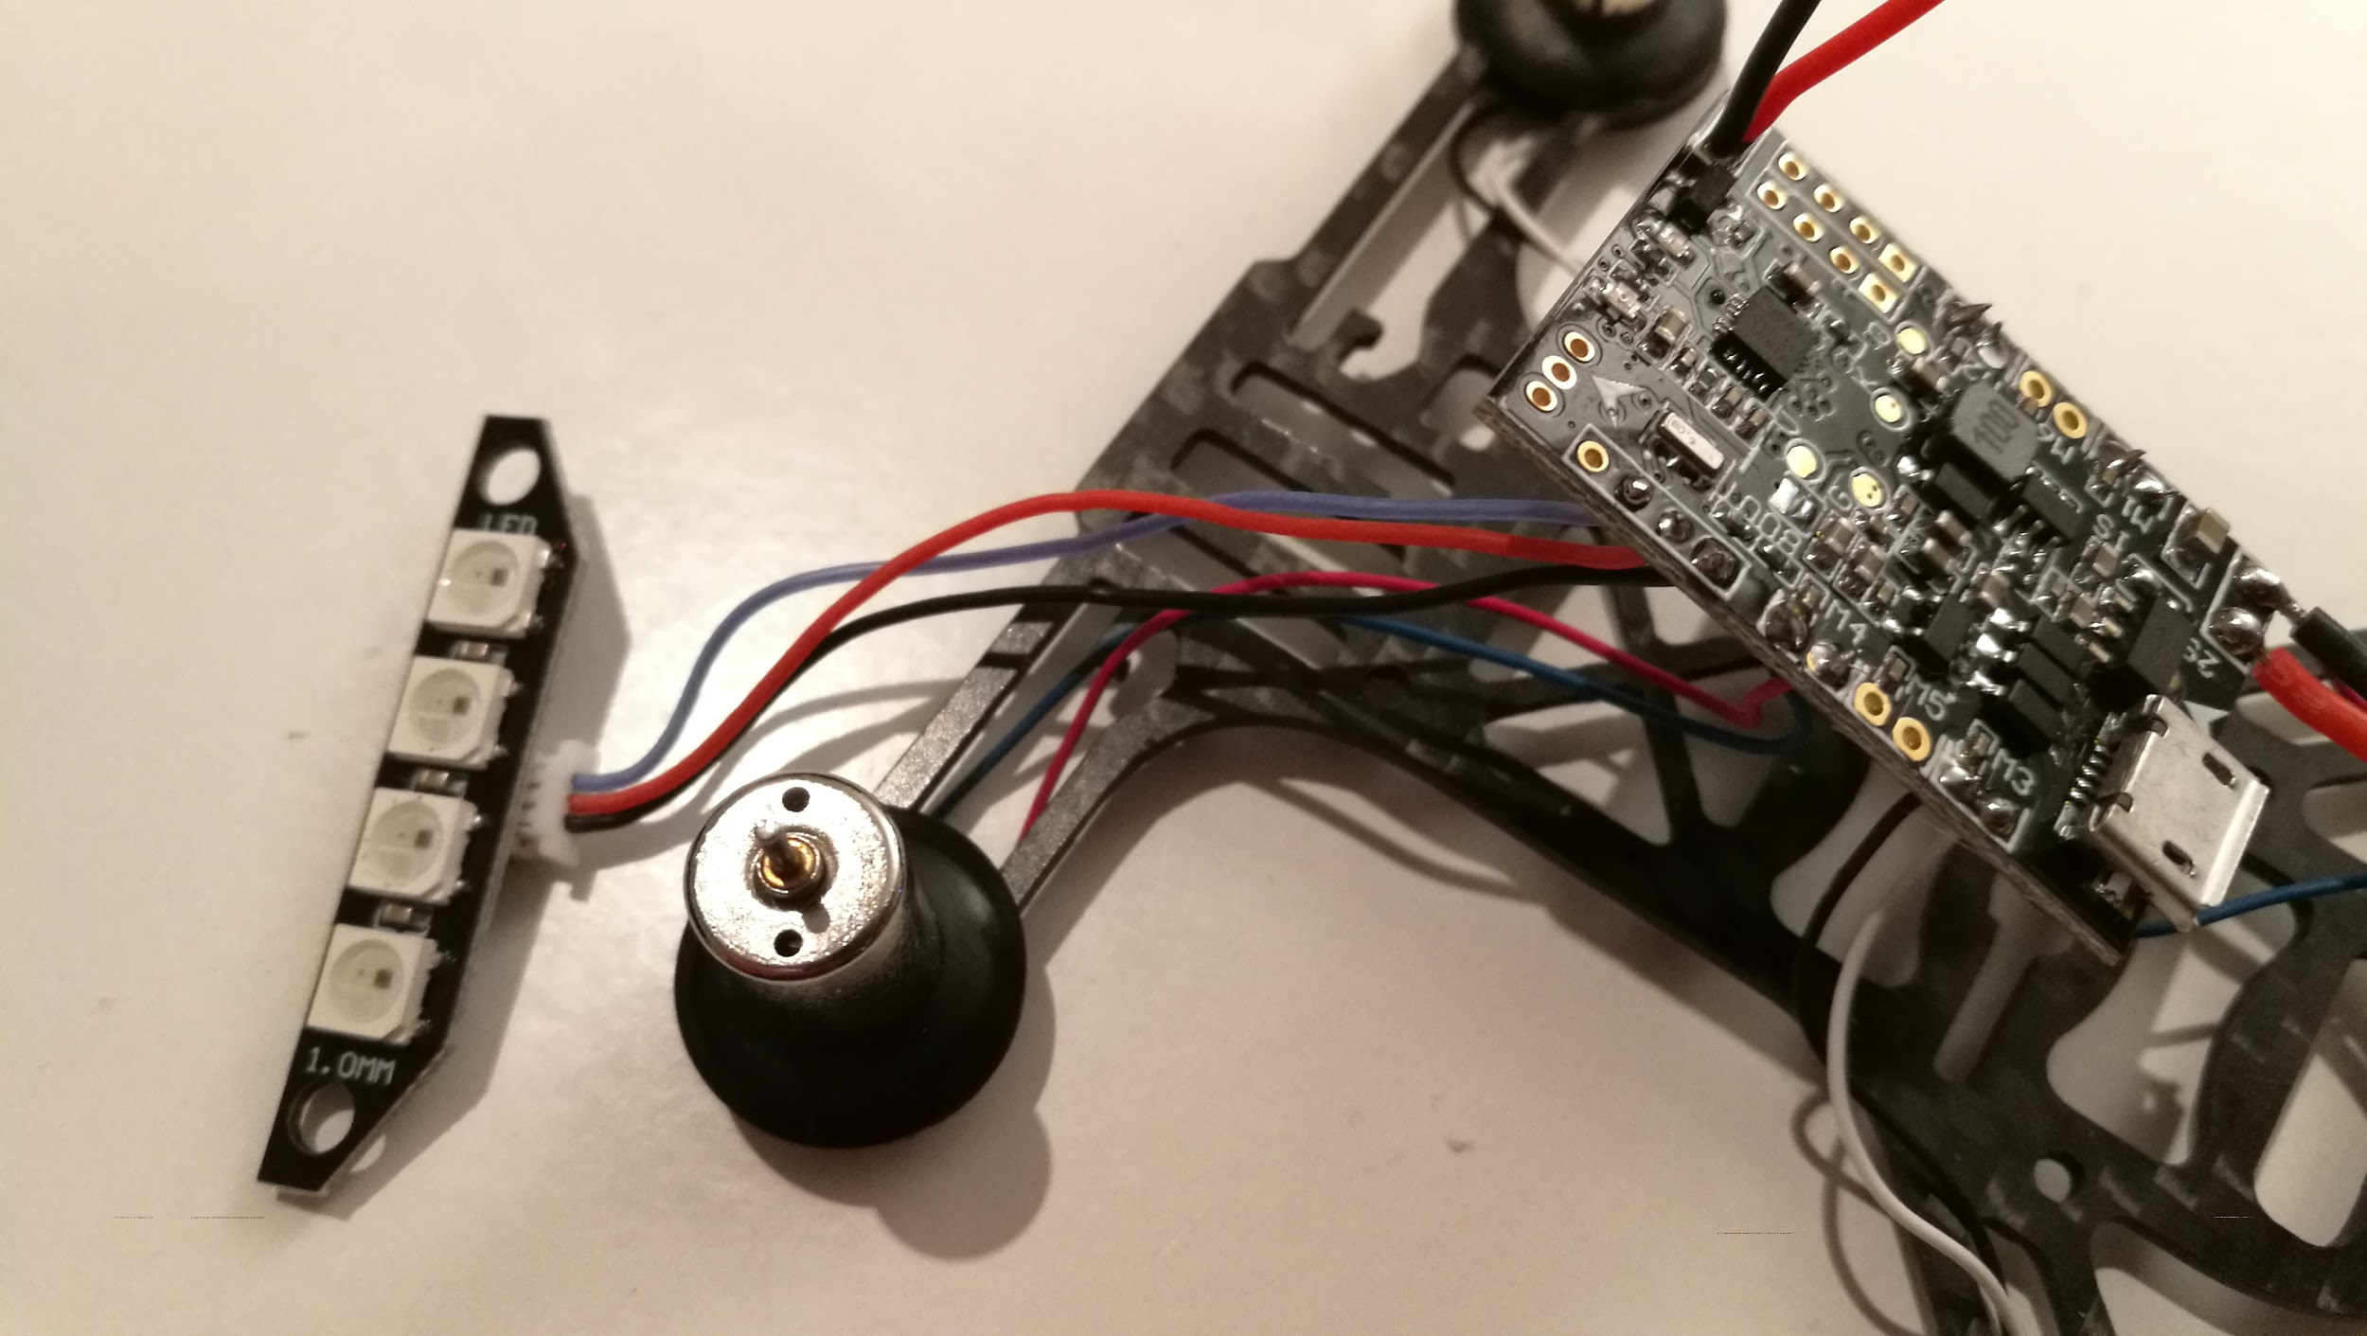

6 - Soudage de la carte récepteur
a- Couper les fils à proximité des connecteurs noirs. Enlever le fil jaune en appuyant sur la partie métallique du connecteur ou en soulevant la petite languette du connecteur.
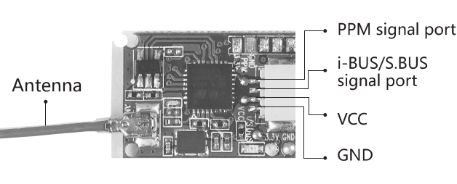
Câblage du récepteur :
Fil noir Masse (Gnd)
Fil rouge +5v
Fil blanc iBus/sBus
Fil jaune Sortie PPM

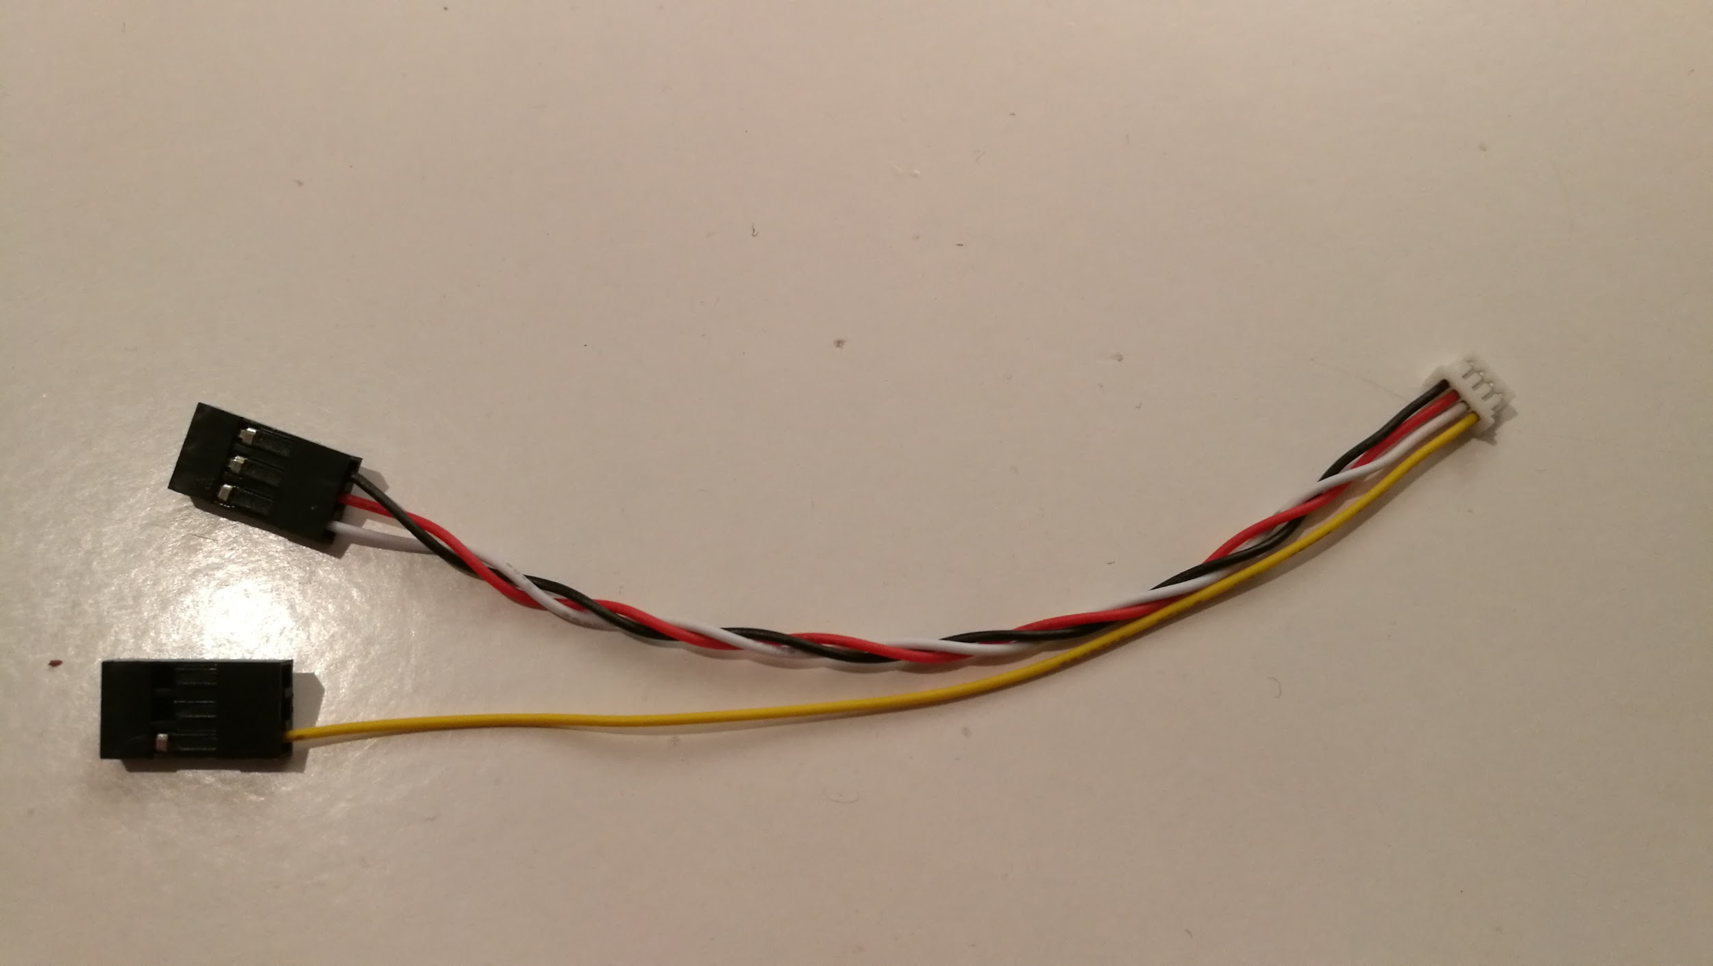 | 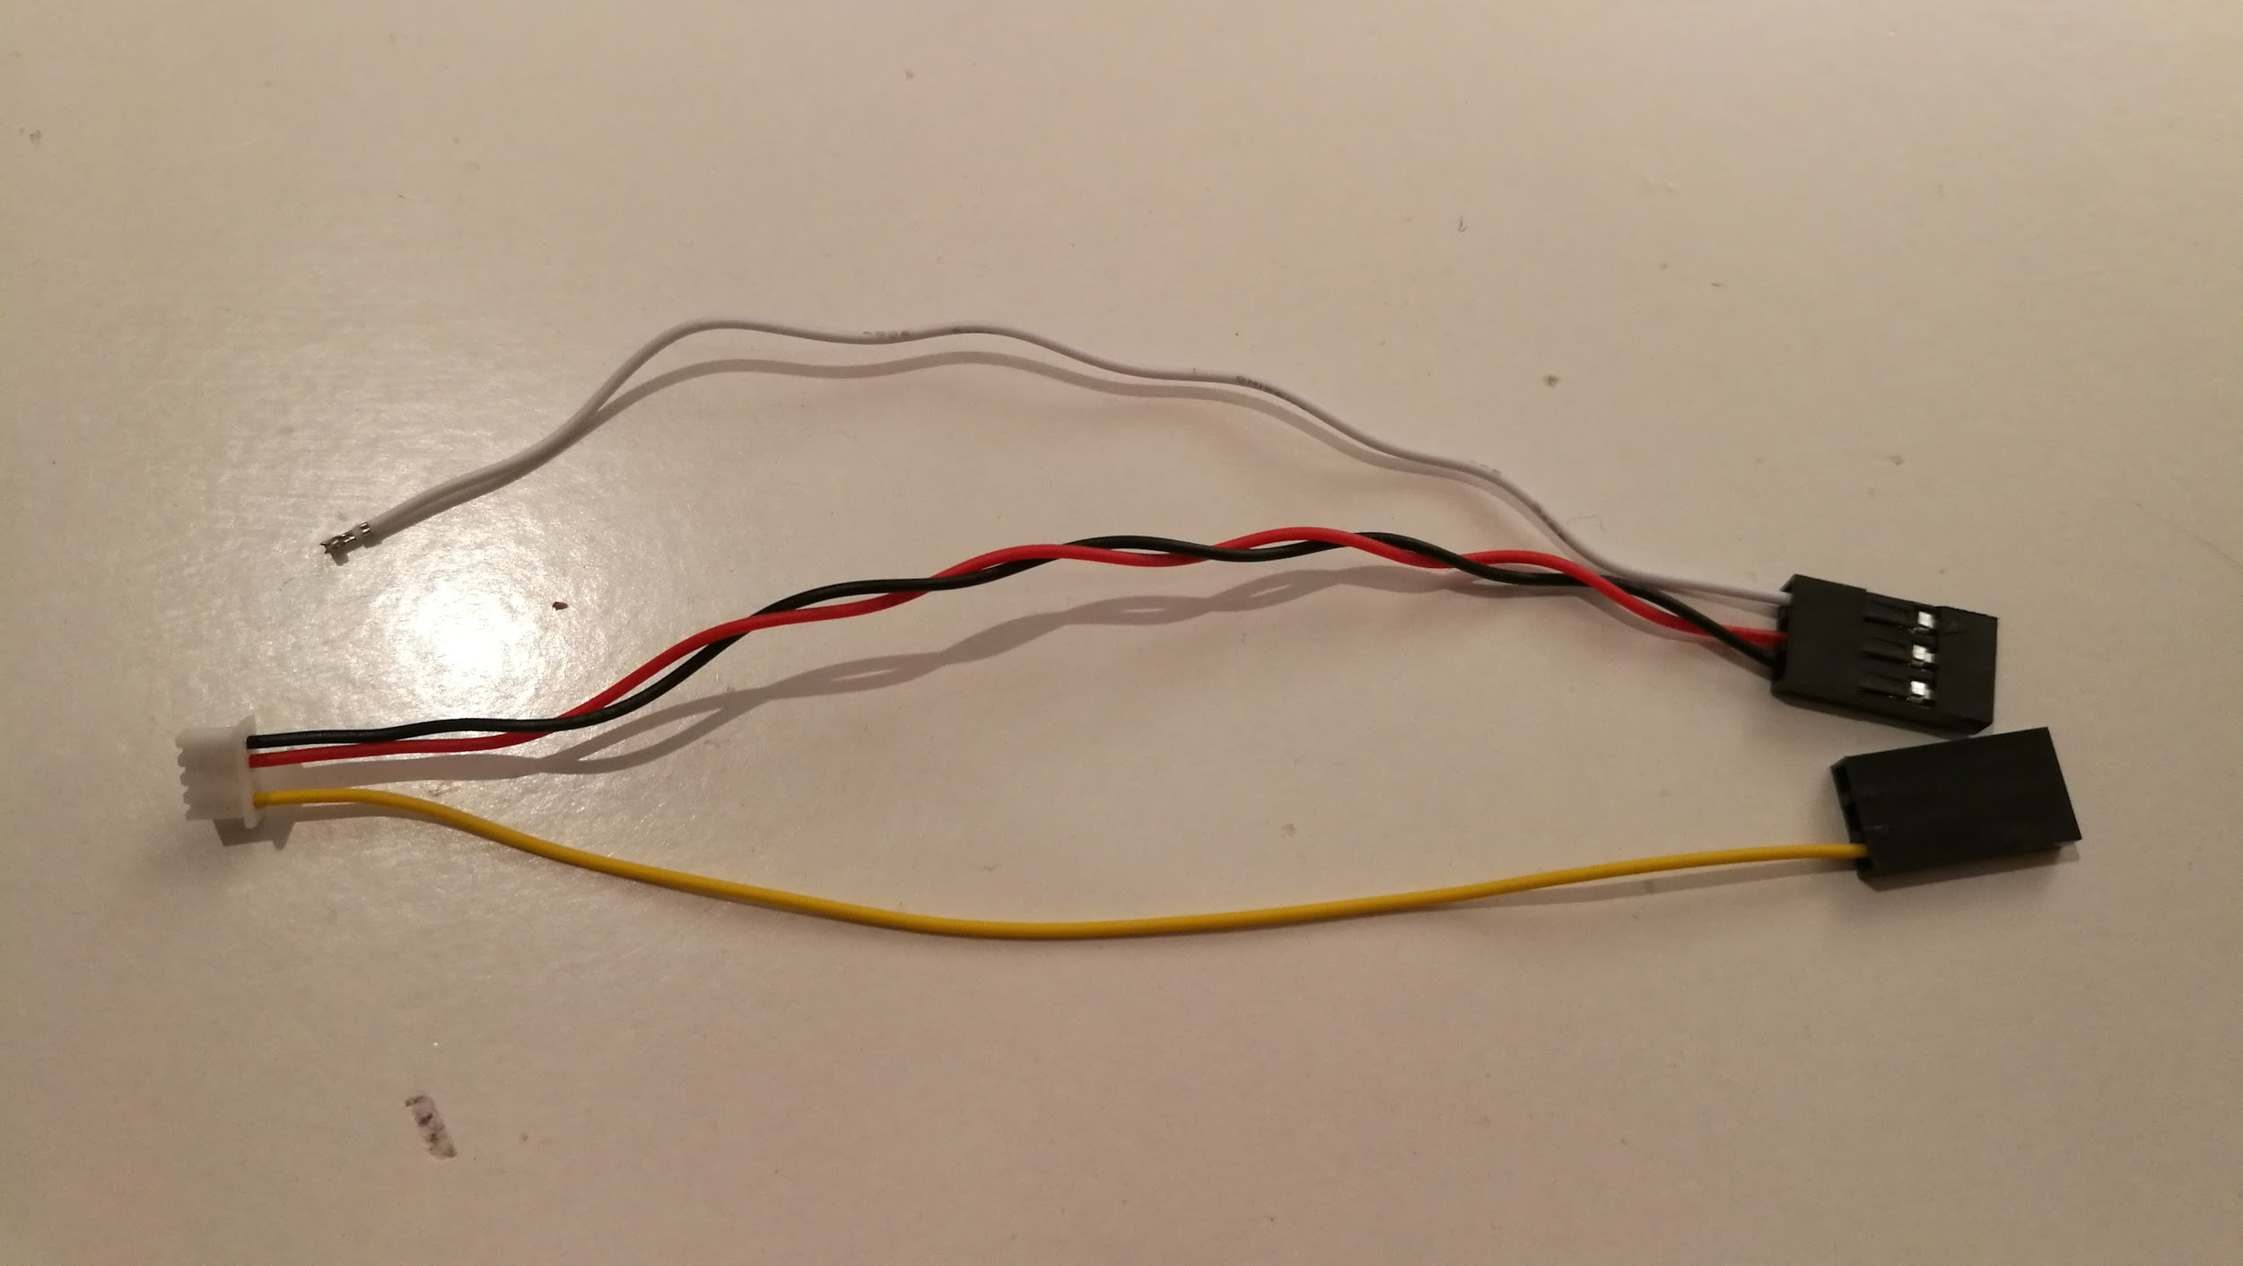

B Souder les 3 fils. Attention, erreur sur le plan , ils sont à souder sur la rangée intérieure du circuit. (UART2)

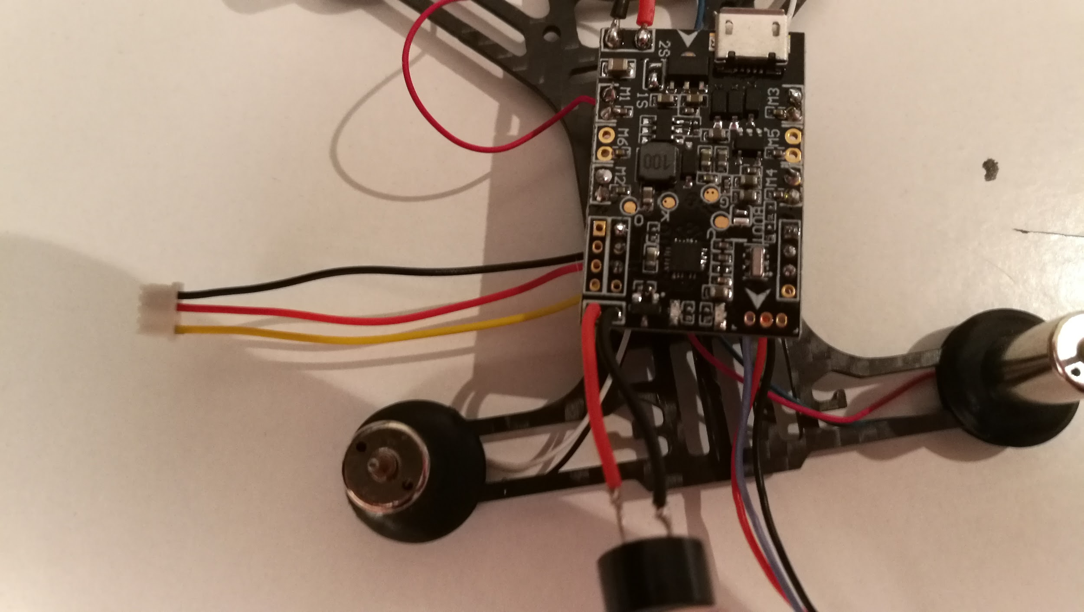 | 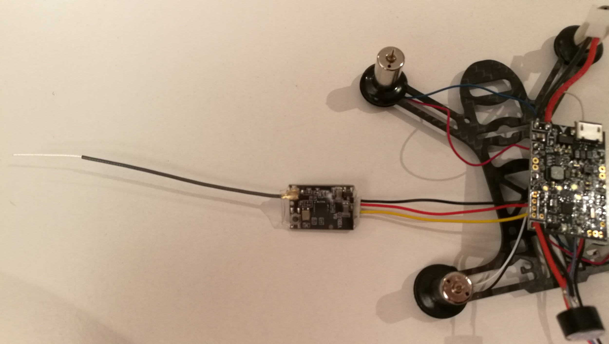

7 - Fin de l’assemblage
Il reste à fixer le tout à l’aide des entretoises et vis

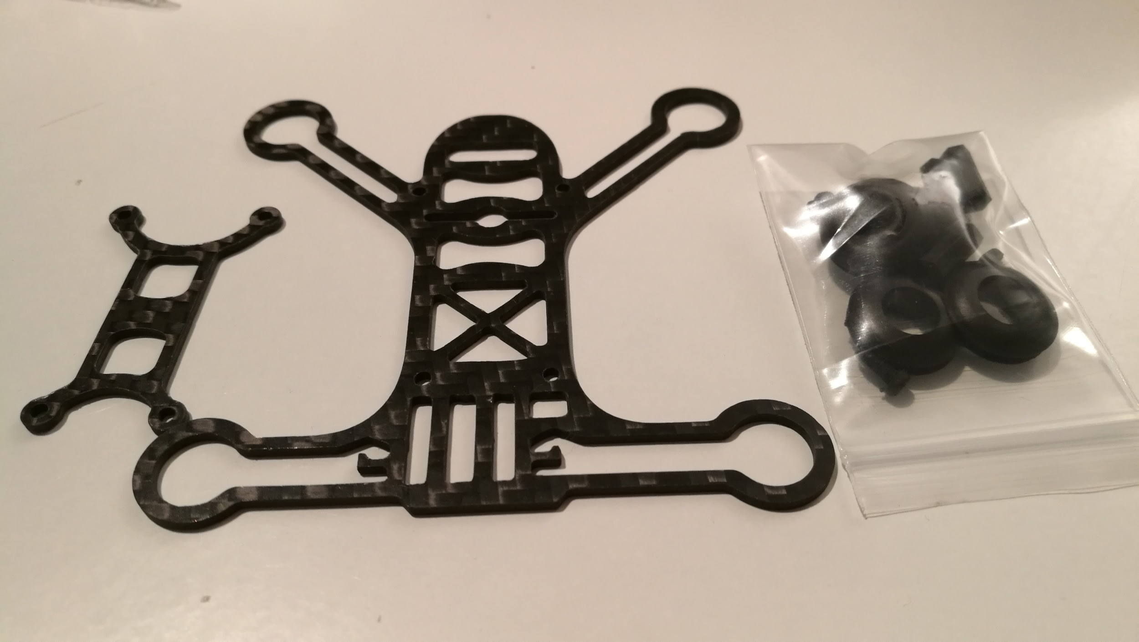

Le montage du drone est maintenant effectué.

8 - Charger les accus
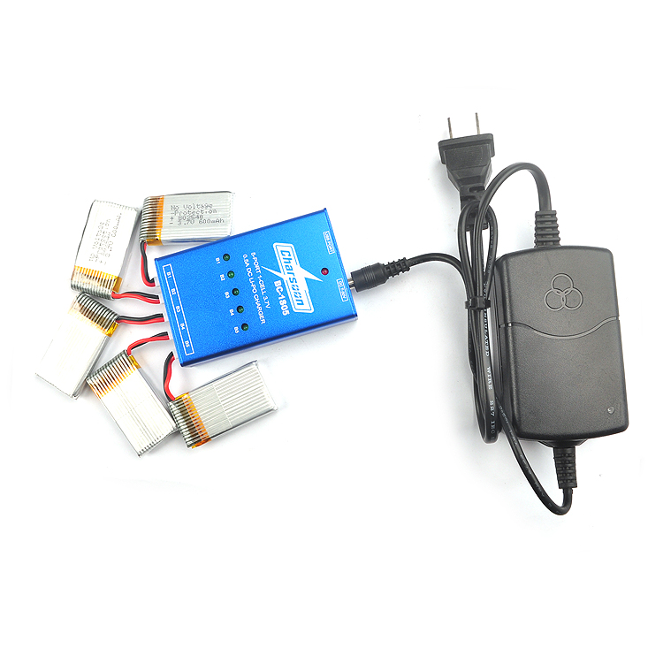
Nous avons choisi le chargeur ci-dessus :
Ce chargeur est un chargeur optimisé pour la charge des LiPos, il permet de charger 5 accumulateurs en simultané. Pour charger un accu, il suffit de le connecter sur le chargeur.

Signification des leds :
- Led allumée : en cours de charge
- Led éteinte : charge complète
- Flash : pas de batterie détectée.

9 - Installer le logiciel de configuration
Pour configurer la carte de vol, nous utilisons le logiciel Beta-Flight. Sous Windows, lancer l’installation et suivre les indications.
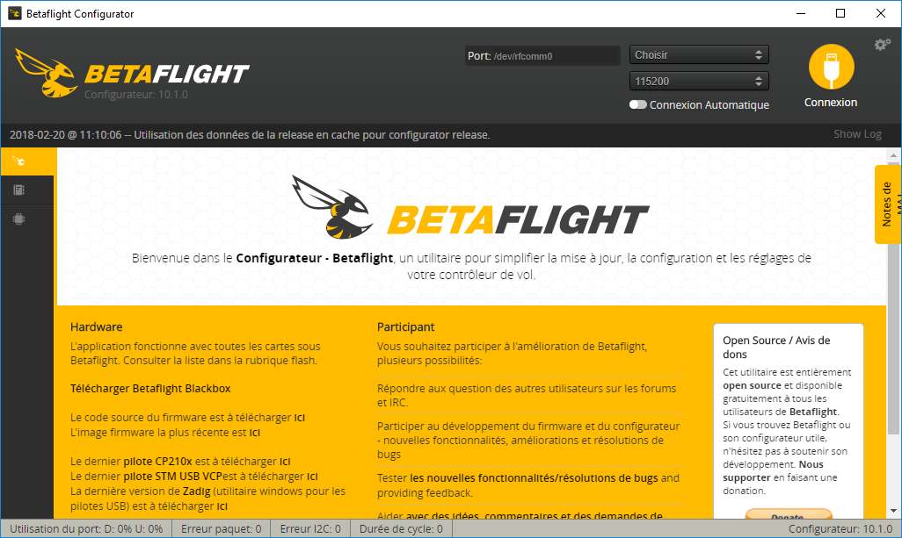

10 - Mettre à jour le firmware
Le logiciel installé d’origine dans la carte de vol, n’est pas Beta-Flight mais Clean-Flight, aussi, nous allons le changer.
Lancer le logiciel
Notre carte utilise le firmware SPRACINGF3EVO

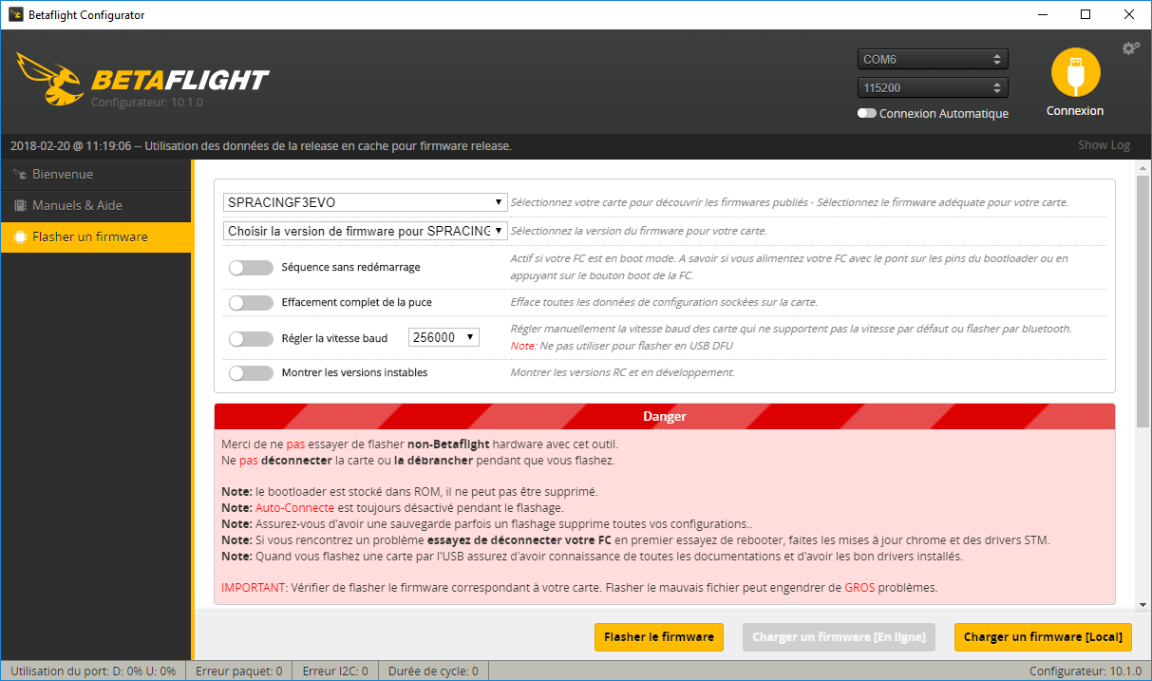
Choisir ‘Flasher un firmware’, puis le firmware 3.2.5 ensuite cliquer sur ‘Flaser le firmware’

11 - Configurer le drone

11.1 - Appairage récepteur - radio
La radio choisie ainsi que le récepteur fonctionnent en 2.4Ghz, toutes les radios peuvent se connecter au récepteur. Pour que le récepteur reconnaisse la radio à laquelle il doit obéir, il convient d’appairer les appareils.
Pour réaliser l’appairage avec ce micro-récepteur :
- Eteindre tout
- Allumer le récepteur en appuyant sur le micro-bouton (connecter la batterie)
- Allumer la radio en maintenant le bouton ‘bind’, puis le relacher
- Attendre quelques secondes, le voyant du récepteur devient fixe
- Eteindre, puis rallumer la radio.

NB: La radio ne signale pas que le bind est fini, pas avec ce type de récepteur

11.2 - Configurer le récepteur
Le récepteur fonctionne soit en iBus, soit en sBus, pour passer d’un mode à l’autre, appuyer pendant plus de 2 secondes sur le micro-bouton.
Dans Beta-Flight, configurer la carte de vol
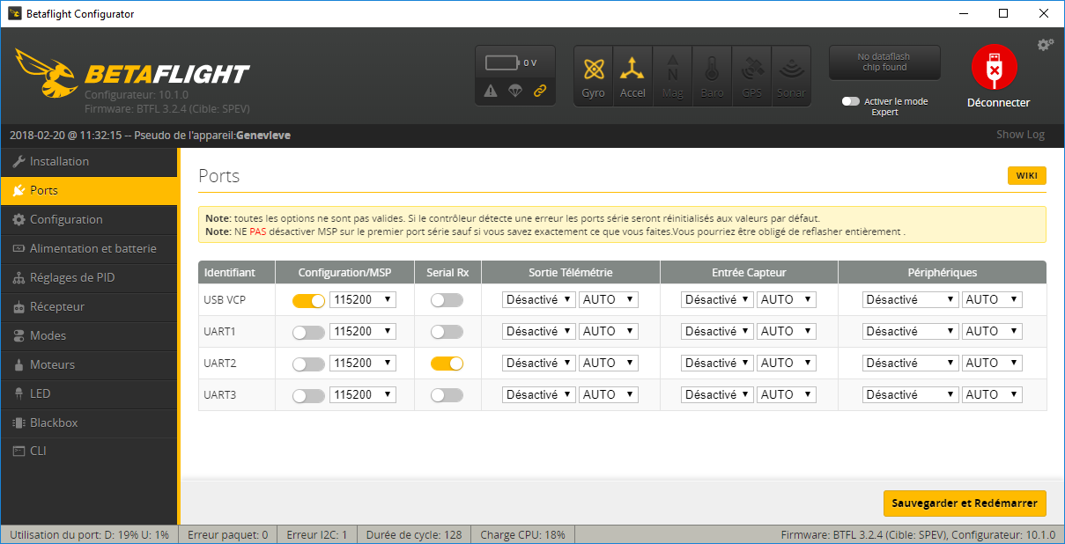
Ne pas oublier de cliquer sur ‘Sauvegarder et Redémarrer’

NB: lors du redémarrage de la carte de vol, il faut environ 20s pour qu’elle soit pleinement configurée.

Dans la partie Configuration sélectionner :
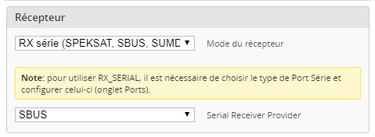
Cliquer sur ‘Sauvegarder et Redémarrer’
Dans la partie récepteur, les barres doivent obéir aux commandes de la radio

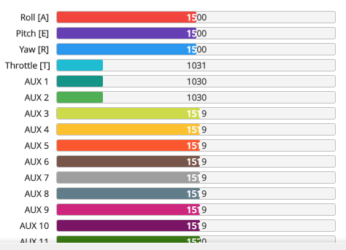

12 - Configurer la radio
Nous allons créer un modèle dans la radio afin de pouvoir optimiser les règlages pour notre drône.

Le menu principal est divisé en 2 sections principales, "System Setup" et "Functions Setup". Le "System Setup" permet de régler la radio et gérer les 20 modèles. Le "Functions Setup" est utilisé pour régler chaque modèle séparément. Pour entrer dans le menu principal, appuyez longuement sur "OK". Utilisez les boutons "haut" et "bas" pour sélectionner la section voulue et appuyer sur "OK". Ensuite, utilisez les boutons "haut" et "bas" pour sélectionner le sous-menu désiré et appuyez de nouveau sur "OK". La plupart des écrans qui suivent fonctionnent en respectant cette méthode simple:

- Utilisez le bouton "OK" pour sélectionner le paramètre à modifier.
- Utilisez les boutons "haut" et "bas" pour modifier la valeur du paramètre sélectionné.
- Appuyez longuement sur le bouton "Cancel" pour sortir et sauvegarder les nouveaux paramètres.
- Appuyez brièvement sur le bouton "Cancel" pour sortir sans sauvegarder les nouveaux paramètres.

Marche à suivre :
- Allumer la radio
- Appuyer sur Ok
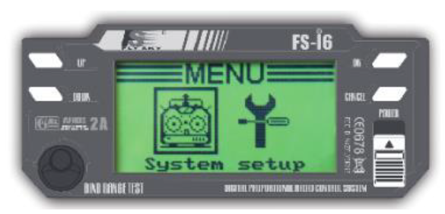

Puis aller sur Model Name
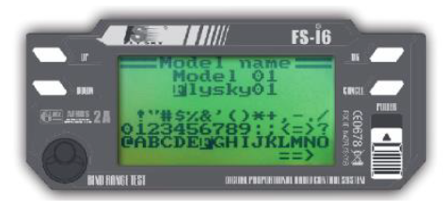

Configurer les moteurs

Acro : aucune limite de mouvement - aucune aide à la stabilisation
Horizon : aucune limite de mouvement - aide à la stabilisation si on relâche le stick
Angle : limite de mouvement (réglable) - aide à la stabilisation si on relâche le stick

